Consultas MySQL avanzadas

1# obtener el listado de los playlist con el nombre de sus canciones

[SELECT](http://localhost/phpmyadmin/url.php?url=https://dev.mysql.com/doc/refman/5.5/en/select.html) playlist.nombre, canciones.nombre FROM playlist INNER JOIN playlist_canciones ON playlist_canciones.playlist_id = playlist.id INNER join canciones on playlist_canciones.cancion_id = canciones.id

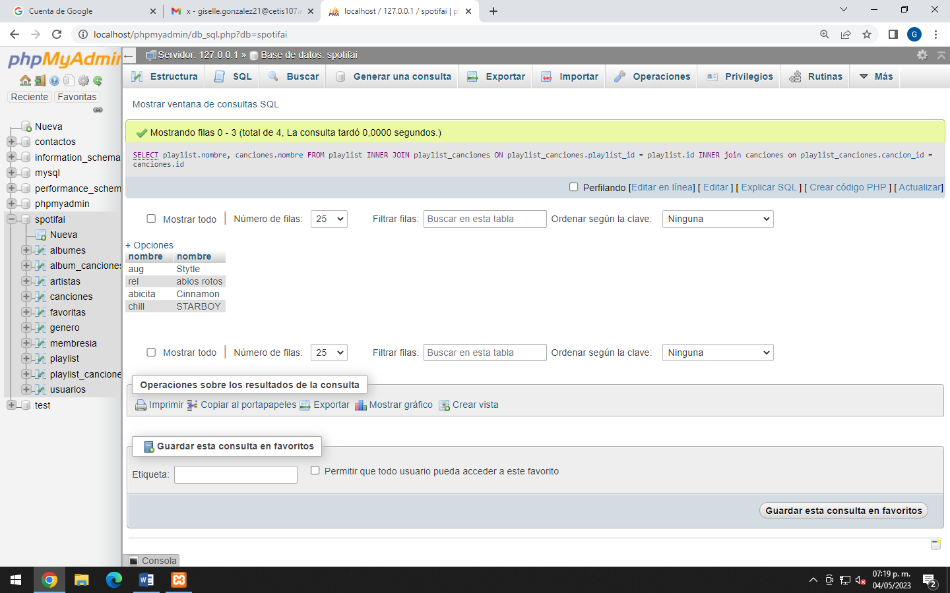

2# obtener listado de álbumes y el nombre de sus canciones

[SELECT](http://localhost/phpmyadmin/url.php?url=https://dev.mysql.com/doc/refman/5.5/en/select.html) albumes.nombre,canciones.nombre FROM albumes INNER JOIN canciones ON albumes.artista_id=canciones.id

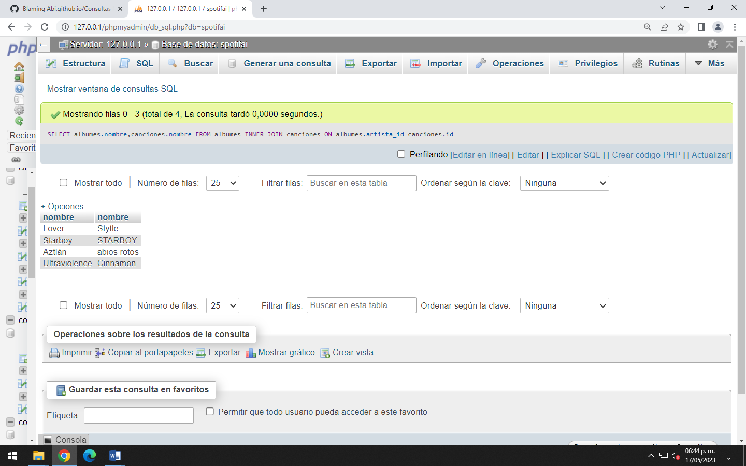

3# obtener el listado de usuarios y el nombre de sus canciones favoritas

[SELECT](http://127.0.0.1/phpmyadmin/url.php?url=https://dev.mysql.com/doc/refman/5.5/en/select.html) usuarios.nombre usuarios,canciones.nombre FROM favoritas INNER JOIN canciones INNER JOIN usuarios ON favoritas.cancion_id=canciones.id

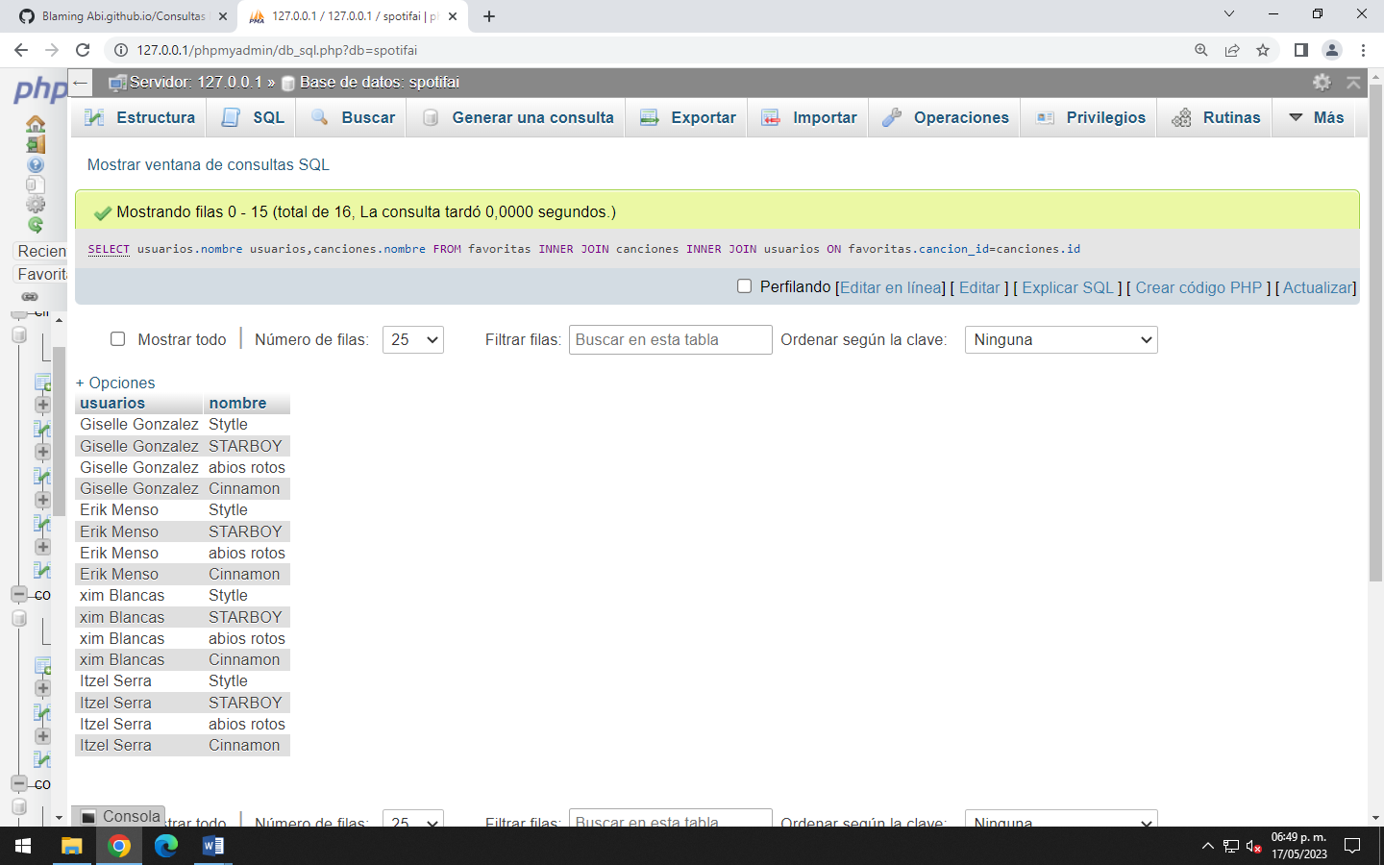

4# obtener el listado de playlist y el total de canciones que tiene

[SELECT](http://127.0.0.1/phpmyadmin/url.php?url=https://dev.mysql.com/doc/refman/5.5/en/select.html) [COUNT](http://127.0.0.1/phpmyadmin/url.php?url=https://dev.mysql.com/doc/refman/5.5/en/group-by-functions.html#function_count)(*) AS Total, playlist.nombre FROM playlist INNER JOIN playlist_canciones ON playlist_canciones.playlist_id = playlist.id INNER JOIN canciones ON playlist_canciones.cancion_id = canciones.id GROUP BY playlist.nombre

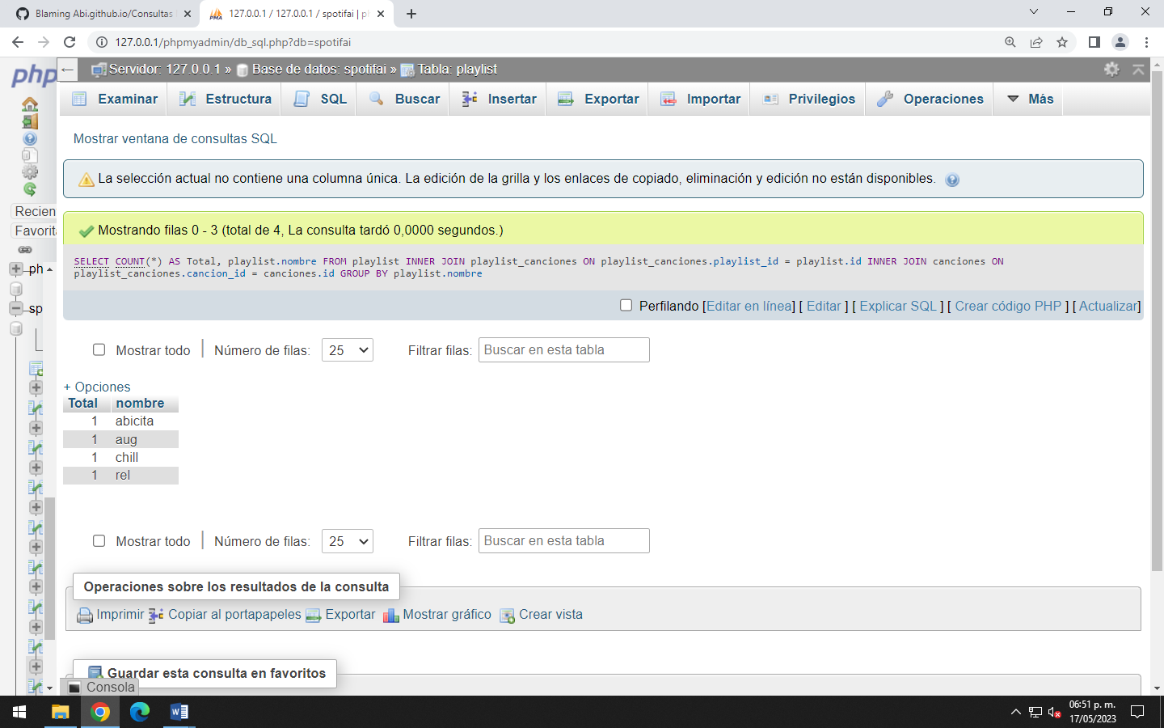

5# obtener el total de canciones por su genero

6# obtener listado de playlist, el usuario que los creo de los usuarios que tienen membresía individual

7# listar álbumes con sus canciones y el género que pertenecen

8# obtener el playlist que tiene más canciones de todos

9# obtener artista que tenga más canciones y el total de canciones

10# listar el usuario con más canciones favoritas y el total de canciones